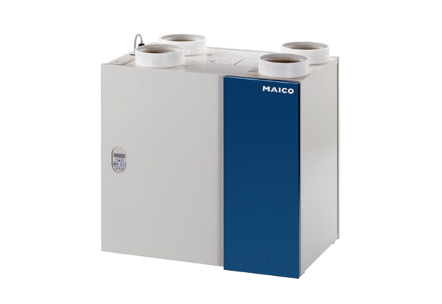Sustav zraka u prostoriji aeronom WRG 400 ECJedinica za pakiranje: 1 komAsortiman: K
Broj artikla: 0082.0061Proizvođač: MAICO

